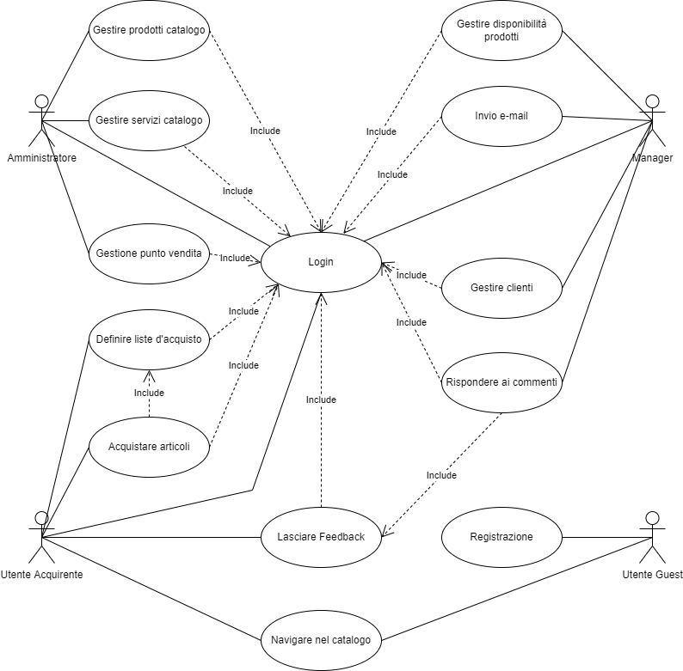

**Gestire prodotti catalogo**

**Attore principale:** Amministratore

**Motivazione d’uso:** tenere il catalogo sempre aggiornato rispetto ai fornitori

**Precondizione:** L’amministratore è autenticato, intende inserire un nuovo prodotto

**Postcondizione:** il catalogo è disponibile per i punti vendita

**Flusso principale:**

1. Il sistema mostra la scheda articolo
2. L’admin inserisce il nome del prodotto
3. L’admin sceglie il produttore
4. L’admin sceglie la categoria
5. L’admin sceglie la sottocategoria
6. Il sistema mostra la scheda per l’inserimento dei dettagli
7. L’admin inserisce due foto del prodotto
8. Il sistema mostra la gallery delle foto inserite
9. L’admin inserisce il costo unitario
10. L’admin conferma il prodotto
11. Il sistema mostra la scheda completa e lo avvisa del corretto inserimento

**Estensione:** Il produttore non esiste

3a. L’admin inserisce il nuovo produttore

4. Il sistema avvisa del corretto inserimento

5. L’admin seleziona il produttore appena inserito

Il flusso riprende da 4

**Estensione:** il prodotto esiste ma va modificato

1a. L’admin fornisce il codice del prodotto da modificare

2. Il sistema mostra la scheda del prodotto

3. L’admin modifica le proprietà del prodotto

Il flusso riprende da 10

**Estensione**: il prodotto esiste ma va eliminato

1a. L’admin fornisce il codice del prodotto da eliminare

2. Il sistema mostra la scheda del prodotto

3. Il sistema chiede conferma di eliminazione;

4. L’admin conferma l’eliminazione

5. Il sistema elimina il prodotto e avvisa l’avvenuta eliminazione

**Estensione:** la categoria non esiste

4a. L’admin inserisce la nuova categoria

5. Il sistema avvisa del corretto inserimento

6. L’admin seleziona la categoria appena inserita

il flusso riprende da 5

**Estensione:** la sottocategoria non esiste

5a. L’admin inserisce la nuova sottocategoria

6. Il sistema avvisa del corretto inserimento

7. L’admin seleziona la sottocategoria appena inserita

il flusso riprende da 6

**Gestire servizi catalogo**

**Attore principale:** Amministratore

**Motivazione d’uso:** tenere il catalogo sempre aggiornato rispetto ai fornitori

**Precondizione:** L’amministratore è autenticato, intende inserire un nuovo servizio

**Postcondizione:** il catalogo è disponibile per i punti vendita

**Flusso principale:**

1. Il sistema mostra la scheda articolo
2. L’admin inserisce il nome del servizio
3. L’admin sceglie il fornitore
4. L’admin sceglie la categoria: montaggio o trasporto
5. L’admin inserisce il costo unitario
6. L’admin conferma il servizio
7. Il sistema mostra la scheda completa e lo avvisa del corretto inserimento

**Estensione:** Il fornitore non esiste

3a. L’admin inserisce il nuovo fornitore

4. Il sistema avvisa del corretto inserimento

5. L’admin seleziona il fornitore appena inserito

Il flusso riprende da 4

**Estensione:** il servizio esiste ma va modificato

1a. L’admin fornisce il codice del servizio da modificare

2. Il sistema mostra la scheda del servizio

3. L’admin modifica le proprietà del servizio

Il flusso riprende da 10

**Estensione**: il servizio esiste ma va eliminato

1a. L’admin fornisce il codice del servizio da eliminare

2. Il sistema mostra la scheda del servizio

3. Il sistema chiede conferma di eliminazione;

4. L’admin conferma l’eliminazione

5. Il sistema elimina il servizio e avvisa l’avvenuta eliminazione

**Creazione punto vendita**

**Attore principale:** Amministratore

**Motivazione d’uso:** Gestire punti vendita nel territorio

**Precondizione:** L’amministratore è autenticato

**Postcondizione:** viene creato un nuovo punto vendita

**Flusso principale:**

1. il sistema mostra la pagina di creazione del punto vendita
2. l’amministratore inserisce l’indirizzo
3. l’amministratore inserisce gli articoli vendibili
4. l’amministratore sceglie il manager del punto vendita
5. l’amministratore conferma i dati inseriti
6. il sistema crea il punto vendita

**Estensione:** il punto vendita esiste ma va modificato

1a. L’admin inserisce il codice del punto vendita da modificare

2. Il sistema restituisce il punto vendita da modificare

3. L’admin modifica le informazioni

il flusso riprende da 5

**Estensione**: il punto vendita esiste ma va eliminato

1a. L’admin fornisce il codice del punto vendita da eliminare

2. Il sistema mostra la scheda del punto vendita

3. Il sistema chiede conferma di eliminazione;

4. L’admin conferma l’eliminazione

5. Il sistema elimina il punto vendita e avvisa l’avvenuta eliminazione

**Estensione:** il manager non esiste

4a. il sistema mostra la scheda del manager

5. l’admin inserisce i dati del manager

6. l’amministratore conferma i dati sul manager

7. il sistema conferma la creazione del manager

il flusso riprende da 5

**Creazione punto vendita**

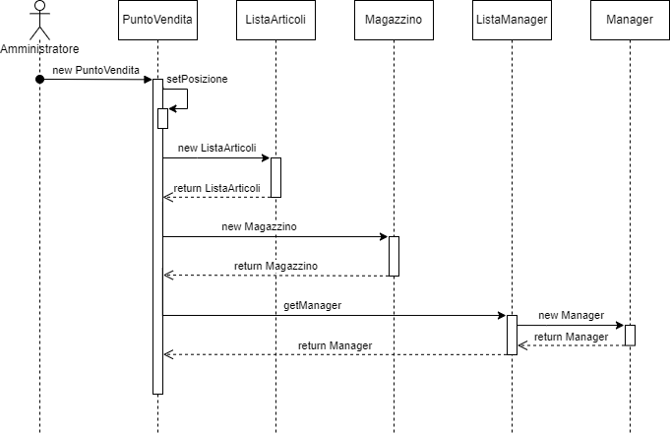

**Login**

**Attore principale**: Cliente

**Motivazione d’uso**: Autenticarsi per l’acquisto

**Attori secondari**: Amministratore, Manager

**Precondizione**: Il sistema contiene le credenziali

**Postcondizione**: Il sistema riconosce l’utente

**Flusso principale:**

1. Il sistema mostra la pagina di login
2. Il cliente inserisce username e password
3. Il sistema riconosce l’utente
4. Il sistema mostra la home page dell’utente

**Estensione:** il sistema non riconosce l’utente

3a. il sistema non riconosce l’utente

4. il sistema mostra un messaggio d’errore

Il flusso riprende da 1

**Gestire disponibilità articoli**

**Attore principale:** Manager

**Motivazione d’uso:** Tenere il magazzino aggiornato

**Precondizione:**  Il manager è autenticato

**Postcondizione:** Il magazzino è aggiornato

**Flusso principale:**

1. Il manager inserisce il codice dell’articolo da rifornire
2. Il sistema mostra la scheda dell’articolo
3. Il manager ordina gli articoli da rifornire
4. Il sistema conferma l’ordine
5. Arrivata la merce il manager aggiorna la quantità degli articoli

**Gestire disponibilità articoli**

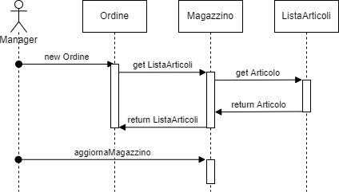

**Invio e-mail**

**Attore principale:** Manager

**Motivazione d’uso:** Comunicare le novità o le offerte ai clienti

**Precondizione:** Il manager è autenticato

**Postcondizione:** il cliente riceve la mail

**Flusso principale:**

1. Il sistema mostra la schermata di invio mail
2. Il manager inserisce l’oggetto della mail
3. Il manager digita il testo
4. Il sistema invia la mail in broadcast a tutti gli utenti registrati in quel punto vendita

**Rispondere ai commenti**

**Attore principale:** Manager

**Motivazione d’uso:** Rispondere ai clienti

**Precondizione:** Il manager si è autenticato, esiste un commento a cui rispondere

**Postcondizione:** Il commento ha ricevuto una risposta

**Flusso principale:**

1. Il sistema mostra la pagina di risposta al commento
2. Il manager inserisce il testo di risposta
3. Il manager conferma la pubblicazione della risposta
4. Il sistema pubblica la risposta

**Estensione:** La risposta esiste ma va modificata

1a. Il sistema mostra il testo della risposta

2. Il manager modifica il testo

3. Il manager conferma la modifica

Il flusso riprende da 4

**Gestire clienti**

**Attore principale:** Manager

**Motivazione d’uso:** Cancellare o disabilitare i clienti

**Precondizione:** Il manager è autenticato, il cliente esiste ed è registrato in quel punto vendita

**Postcondizione:** Il cliente viene cancellato, disabilitato o riabilitato

**Flusso principale:**

1. Il manager inserisce il codice cliente
2. Il sistema mostra la scheda cliente
3. Il manager elimina o disabilita il cliente
4. Il sistema conferma l’eliminazione/disabilitazione

**Estensione:** Il cliente è già disabilitato

3a. Il manager riabilita o elimina il cliente

4. Il sistema conferma la riabilitazione/eliminazione

**Navigare nel catalogo**

**Attori principali:** Utente Acquirente, Utente Guest

**Motivazione d’uso:** Consultare gli articoli disponibili

**Precondizione:** Il punto vendita ha almeno un articolo

**Postcondizione:**  L’utente prende visione del catalogo

**Flusso principale:**

1. Il sistema mostra gli articoli
2. L’utente cerca gli articoli per nome, o per categoria
3. L’utente clicca l’articolo
4. Il sistema mostra la pagina dell’articolo
5. L’utente (se registrato) decide se mettere o meno l’articolo nel carrello
6. Il cliente torna alla lista articoli e il flusso riprende da 1

**Registrazione**

**Attore principale:** Utente guest

**Motivazione d’uso:** Avere la possibilità di acquistare articoli

**Precondizione:** L’utente non è ancora registrato

**Postcondizione:** L’utente si registra

**Flusso principale:**

1. Il sistema mostra la scheda di inserimento dati
2. L’utente guest inserisce i dati richiesti (nome, cognome, età, e-mail, telefono, residenza, professione).
3. L’utente guest inserisce username e password
4. L’utente guest conferma la password
5. Il sistema verifica l’immissione dei dati
6. L’utente guest conferma la registrazione
7. Il sistema registra l’utente guest
8. Il sistema invia una mail di benvenuto al nuovo utente

**Estensione:** L’username è già esistente

6a. Il sistema mostra un messaggio di errore

Il flusso riparte da 1

**Registrazione**

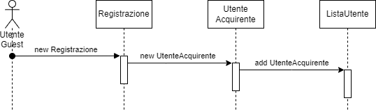

**Definire liste d’acquisto**

**Attore principale:** Utente acquirente

**Motivazione d’uso:** inserire articoli di interesse in una lista

**Precondizione:** il cliente è autenticato

**Postcondizione:** il cliente forma la lista di acquisto

**Flusso principale:**

1. Il sistema mostra gli articoli del catalogo
2. il cliente sceglie gli articoli da inserire nella lista
3. Il sistema salva gli articoli in una lista
4. Il cliente definisce un nome per la lista appena creata

**Estensione:** l’utente acquirente vuole modificare gli articoli nella lista di acquisto

1. Il sistema mostra gli articoli nella lista
2. l’utente modifica il numero di articoli da ordinare

**Estensione:** L’utente acquirente vuole eliminare una lista di acquisto già esistente

1. Il cliente sceglie la lista d’acquisto da eliminare
2. il sistema chiede la conferma di eliminazione
3. Il cliente conferma l’eliminazione

**Acquistare articoli**

**Attore principale:** Utente acquirente

**Motivazione d’uso:** comprare articoli

**Precondizione:**  il cliente è autenticato

**Postcondizione:** il cliente acquista gli articoli

**Flusso principale:**

1. Il cliente sceglie una lista di acquisto precedentemente compilata
2. Il sistema genera la lista in formato pdf
3. il sistema invia la lista pdf al cliente tramite mail
4. il cliente preleva gli articoli dal magazzino self-service
5. All’atto del pagamento, il cliente mostra la lista d’acquisto alla cassa
6. La cassa aggiorna lo stato della lista d’acquisto in “pagata”
7. La cassa aggiorna la disponibilità nel magazzino

**Estensione:** Gli articoli non sono disponibili e il cliente intende prenotarli

2a. Il sistema mostra un messaggio di avviso di prodotti non disponibili in

magazzino

3. L’utente decide di prenotare gli articoli mancanti

4. Il sistema mostra la pagina di prenotazione degli articoli

5. L’utente conferma la prenotazione

Il flusso riprende da 2

**Estensione:**  gli articoli non sono disponibili e l’utente non intende prenotarli

2a. Il sistema mostra un messaggio di avviso di prodotti non disponibili in

magazzino

3. L’utente decide di non prenotare gli articoli mancanti

4. Il sistema modifica la lista di acquisto rimuovendo gli articoli mancanti

Il flusso riprende da 2

**Acquistare articoli**

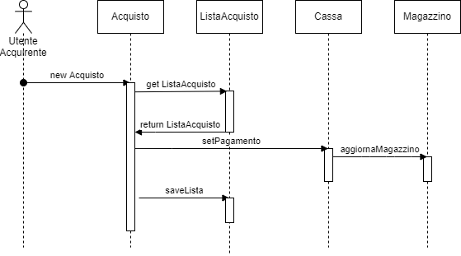

**Lasciare feedback**

**Attore principale:** Utente acquirente

**Motivazione d’uso:** Consigliare/Sconsigliare l’acquisto di un articolo

**Precondizioni:** L’utente acquirente è autenticato, l’utente ha precedentemente acquistato l’articolo in questione

**Postcondizione:** L’articolo è stato recensito

**Flusso principale:**

1. Il sistema mostra il catalogo
2. L’utente acquirente cerca l’articolo da recensire
3. Il sistema mostra la pagina dell’articolo
4. L’utente acquirente inserisce l’indice di gradimento
5. L’utente acquirente decide di inserire un commento
6. L’utente acquirente pubblica il feedback

**Estensione:** Il feedback esiste ma l’utente acquirente vuole modificarne l’indice di gradimento

4a. L’utente acquirente modifica l’indice di gradimento precedentemente inserito

Il flusso riprende da 5

**Estensione:** Il feedback esiste ma l’utente acquirente vuole eliminarne il commento

4a. L’utente acquirente elimina il commento

5. Il sistema elimina il commento e la relativa risposta se esiste